Всероссийская олимпиада по технологии Муниципальный этап
Номинация «Культура дома и декоративно-прикладное творчество» 8 класс
(Тестовые задания 1-24 оцениваются в 1 балл, задание 25 — в 11 баллов)

- Какие отрасли относятся к легкой промышленности? а) машиностроение;
  - кожевенная промышленность; в) металлургия;
г) энергетическая промышленность; д) текстильная промышленность.

- Впишите название овоща на место пропущенного слова.
Без борща обед — не обед, а без борща нет.

- Рецепт какого блюда приведен ниже?
Взбейте яйца с сахаром, постепенно введите муку и соль. Влейте молоко и аккуратно размешайте до однородной массы. Оставьте на 20 минут. Добавьте в тесто растительное масло и жарьте на сильно разогретой сковороде.

- Установите соответствие между видом бутерброда и его описанием.
1 | Гренок | А | Маленький закусочный бутерброд
2 | Горячий закрытый | Б | Два ломтика хлеба с начинкой между ними
3 | Холодный открытый | В | Бутерброд на обжаренном ломтике хлеба
4 | Канапе | Г | Закрытый бутерброд, запеченный в  микроволновой печи или духовке
5 | Холодный закрытый |  | Запеченный ломтик хлеба с яйцом, грибами,  который подается в горячем виде
6 | Горячий открытый | Е | Ломтик хлеба с маслом, колбасой, сыром и т.п.
Ответ: 1 - , 2 - , 3 - , 4 - , 5 - , 6 -

- Впишите буквы в пустые клетки:
Напиток из зерен тропического шоколадного дерева называется: Ответ:
- Выберите правильный ответ.
Как называется процесс размягчения овощей в небольшом количестве воды? а) жарение; 6) бланширование;
в) тушение; г) запекание.

- Что можно добавить в заправку, чтобы придать щам густотьт и вязкости? Ответ:

- Перечислите основные способы определения долевой нити в ткани.

2)
4)

- Шерстяное волокно по своему строению состоит из:
а) сердцевины, коркового и чешуйчатого слоёв;
  - пуха, переходного волоса и сердцевины; в) сердцевины, чешуйки и мёртвого волоса.

- Верны ли следующие утверждения?
Утверждение | Да | Нет
1. Льняные ткани легко мнутся
2. Гигроскопичность - это эстетическое свойство материала
3. Для хлопчатобумажных тканей сырьем являются стебли растения
4. Хлопок выращивают в странах с теплым климатом

- Такие текстильные волокна получают из целлюлозы?
а) искусственные; в) химические;
  - синтетические; г) капроновые.

- Поломка машинной иглы может произойти, если (выберите несколько вариантов ответов):
а) игла имеет ржавый налёт;
  - игла погнута;
в) игла вставлена в иглодержатель до yпopa;
г) толщина ткани не соответствует номеру иглы.

- Для чего предназначен длинный желобок в конструкции швейной иглы?
Ответ:

- Устройство, с помощью которого рабочая часть машины приводится в движение,
называется:

а) приводом;
  - клавишой шитья назад;
в) выключателем; г) маховиком.

- Решите задачу.
Рассчитайте расход ткани на юбку 46 размера, если ширина ткани 90 см. Юбка на поясе.
Длина юбки 60 см.
Решение:
Ответ:

- Проставьте в последнем столбце правильную последовательность обработки застежки в боковом шве юбки тесьмой-молнией.

1 | Стачать боковые срезы
2 | Удалить нитки сметывания на участке застежки
3 | Приметать молнию
4 | Сметать боковые срезы
5 | Притачать молнию
6 | Удалить нитки сметывания на участке стачивания
7 | Разутюжить припуски шва

- Косую бейку выкраивают под углом (отметьте правильный ответ): а) 15°; 6) 45°; в) 65°; г) 90°.

- Напишите названия конструктивных срезов юбки, обозначенных на рисунке цифрами.

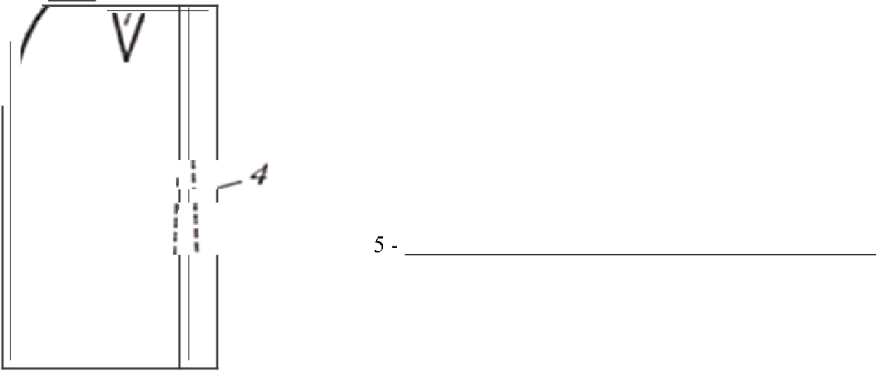
2 -

4 -

- taк называется съемное кружевное украшение на грудь, которое может дополнить блузку или платье? Женщины заимствовали его из мужской моды в XIX веке и с тех пор не теряют из виду.
Ответ:

- Вид петли, выполняемый при вязании на спицах, для того, чтобы получить ровные края трикотажного полотна, это:

а) лицевая петля;
  - изнаночная петля;
в) воздушная петля;
г) кромочная петля.

- Выберите правильный ответ.
Оформление интерьера в каком стиле может предполагать использование обоев, имитирующих бревна?
а) ампир; 6) кантри; в) рококо; г) хай-тэк.

- taк называется разница между суммой денег от продажи товаров/услуг и затратами на их производство?
Ответ:
- Лампа накаливания светит за счет:
а) электромагнитного излучения высокой частоты;
  - электромагнитного излучения с частотой 50 Герц; в) излучения света раскаленной вольфрамовой нитью; г) ионизации газа в объеме лампы.

- О какой профессии идет речь?
Специализируются на мастерском изготовлении сладостей. Благодаря их труду потребители могут порадовать себя вафлями, печеньем, тортами, кексами, шоколадом, желе, мороженым, вареньем, а также другими видами десертов и выпечки.
Ответ:

- Творческое задание. Даны детали кроя юбки.
- Подпишите названия и количество деталей кроя.
- Выполните эскиз модели в соответствии с деталями кроя.
- Опишите внешний вид модели по предложенной форме.

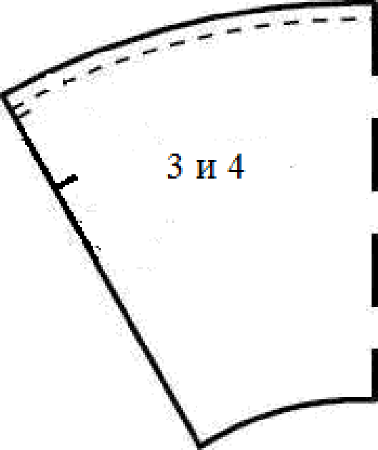
- Детали кроя

2 -
4 -

- Эскиз модели
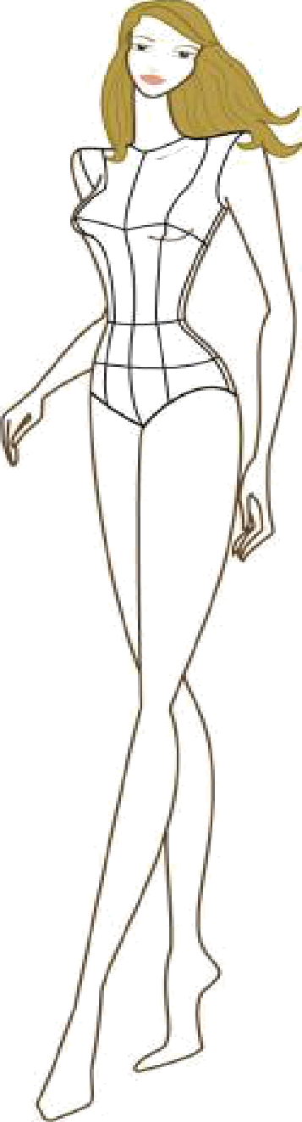

- Описание внешнего вида изделия
Наименование изделия Характеристика ткани Силуэт Описание деталей:

